
修大大的数学课

第7节
简单函数 单调性判断

知识点讲解课

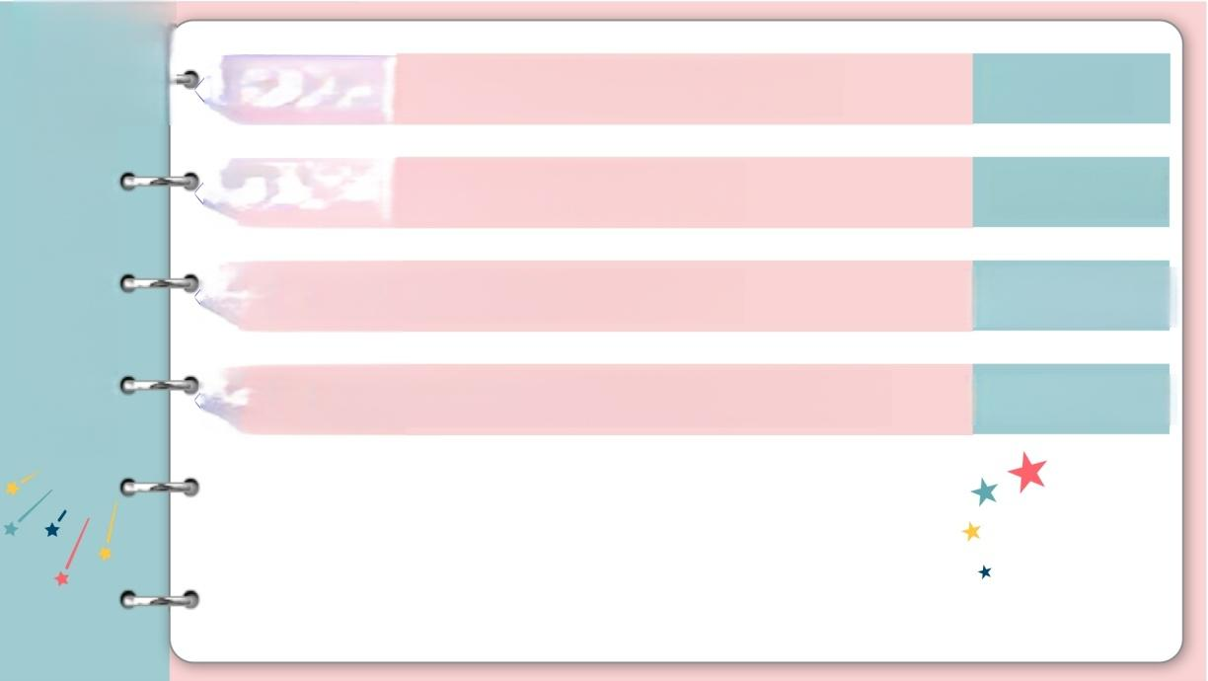
☆ 题型一 基本初等函数单调性
 本 节 重 点
例 1 - 8

例 9 - 1 2

例 1 3 - 1 4

例 1 5 - 1 6

☆ 题型二 复合函数单调性

☆ 题型三 分段函数单调性

☆题型四 其他之可肉眼判断函数

 |   题型一具体基本初等函数单调性 | 修大大的 | 数学课
单调性定义：
一般地，设函数f(×)的定义域为I,如果对孑定义域I内某个区间D上的任 意两个自变量的值×1,×2,有：
当×1<×2时，都有f(×1)<f(×2),那么就说函数f(×)在区间D上是增函数.
当×1<×2时，都有f(×1)>f(×2),那么就说函数f(×)在区问D上是减函数

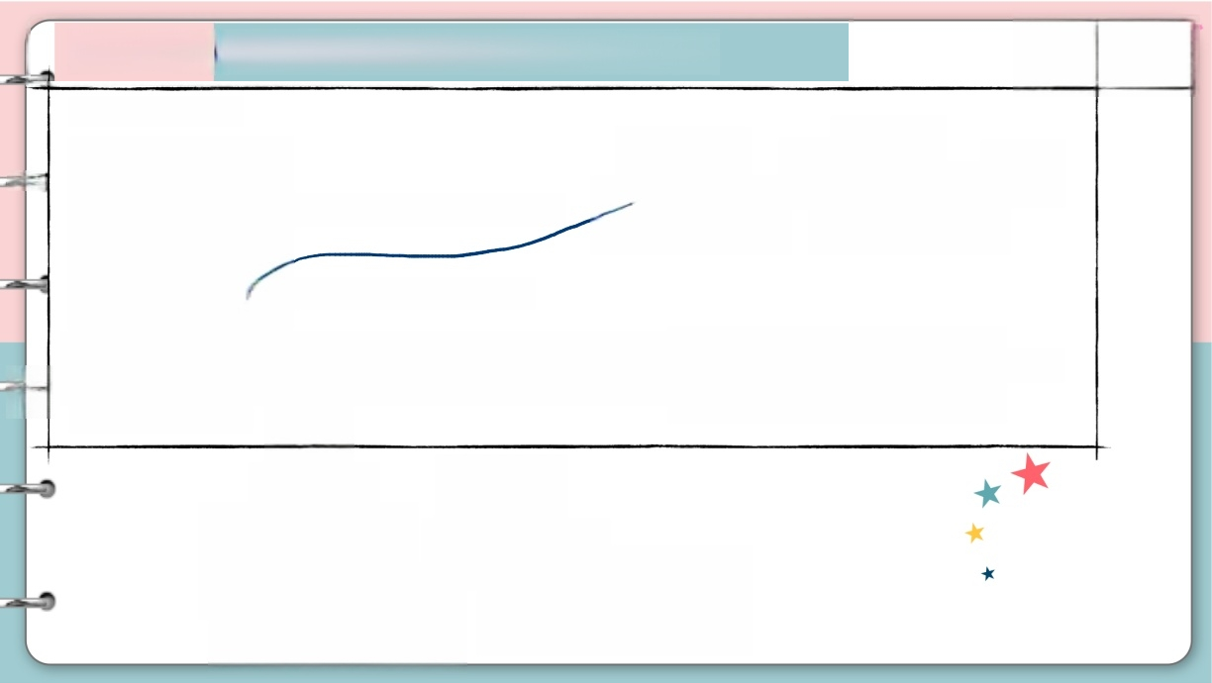
题型一具体基本初等函数单调性
修大大的数学课
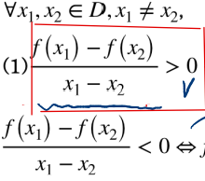
单调性等价形式：
XrYz70 ×DXz 习
■
→ ↓
⇔f(x) 在区间D上是增函数；
Ix)r-{| ×)CD fIX)<f1x1)

f(x) 在区间D 上是减函数.
)在区间D 上是增函数， (1)-f(s2)(x-2)<0
f(x)在
(2)f(x)-f(x)](x₁-x2)>0→f(x
区 间D 上是减函数
1
加
力 r X 2 7 0
fxiHlN)CD
+K-fx>70
儿 X x X L )
X2 fx)


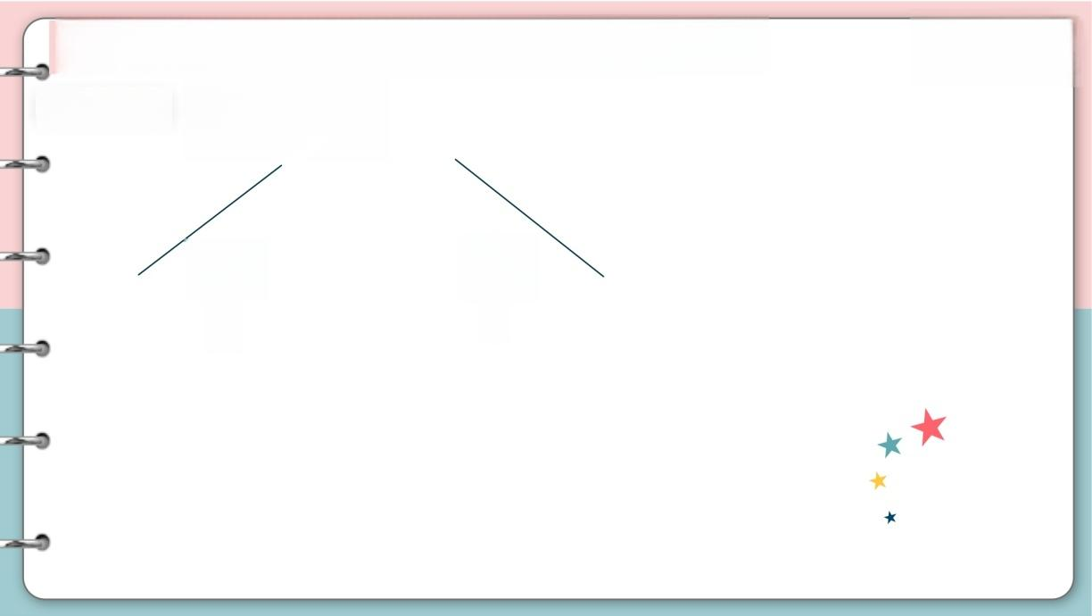
题型一具体基本初等函数单调性
一次函数
y=ax+b a+0)

A70
a ↓

个


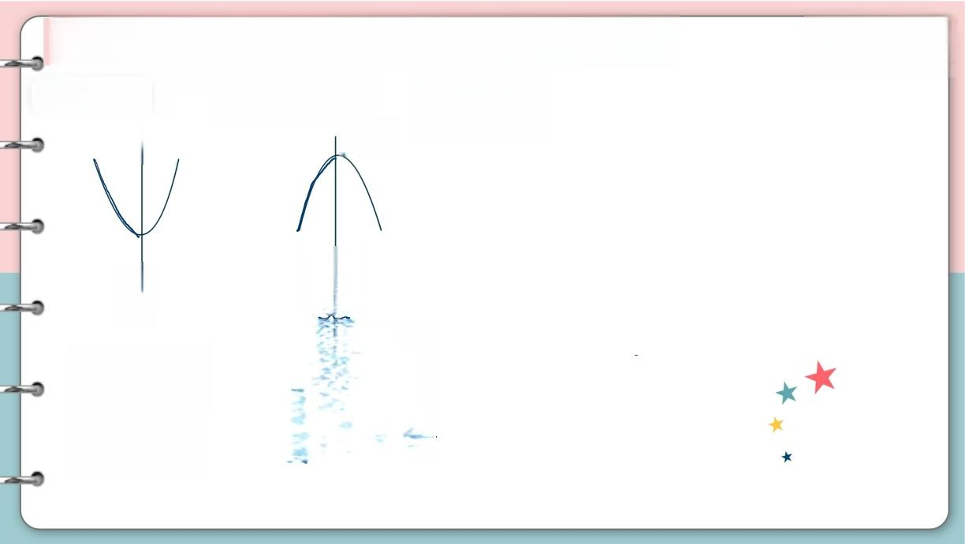
题型 一具体基本初等函数单调性
二次函数 y=ax²bx+CCA≠0) 热 、 轴
OA70 · aAL0

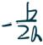

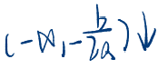


一
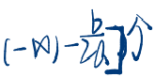
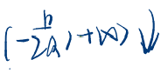

修大大的数学课
题型一具体基本初等函数单调性
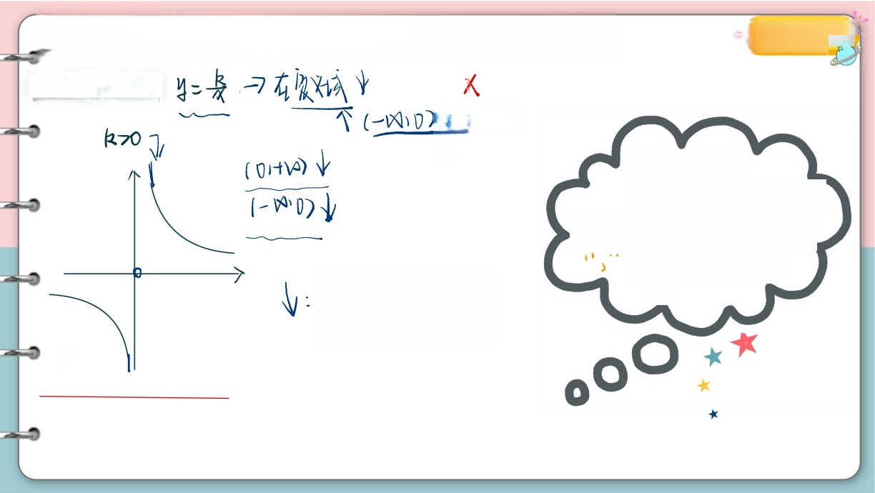
反比例函数
U(D₁+)
个
fIx) 在 A±个 .
在 B 上个 在 AUB↑.
∴有多个单调区间时 · 中间用
“或”,不用 U".
( - 凶10)和(D+×
(一W7)、(0+×)
个



题型一具体基本初等函数单调性
反比例函数 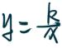
< ↑ : ( 一 0 和
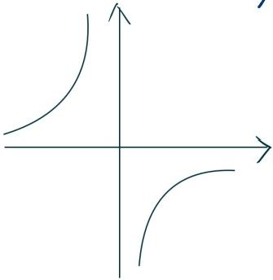

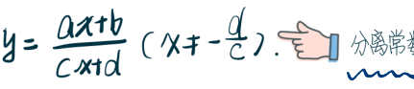
修大大的数学课
题型一具体基本初等函数单调性
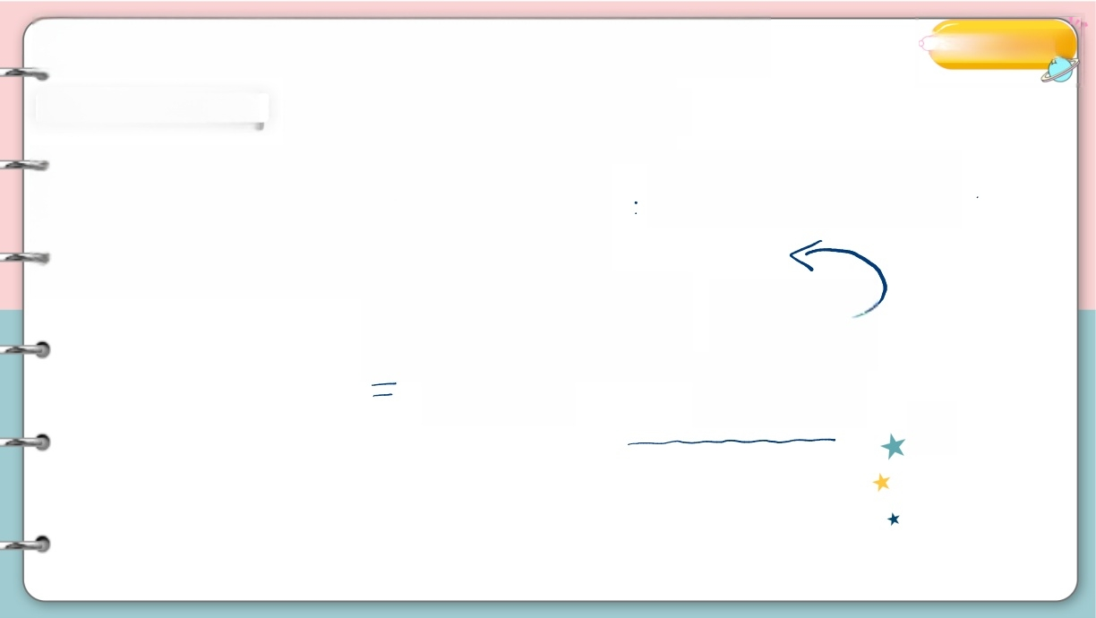
一次除一次函数
分离常数
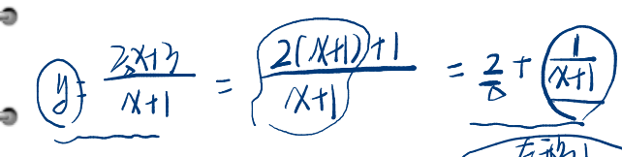
↓:(-凶)-1)六n1-1i+凶)

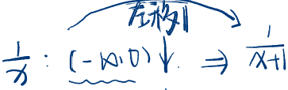
1 山
一

(01+四↓ 心 ↓

修大大的数学课
题型一具体基本初等函数单调性


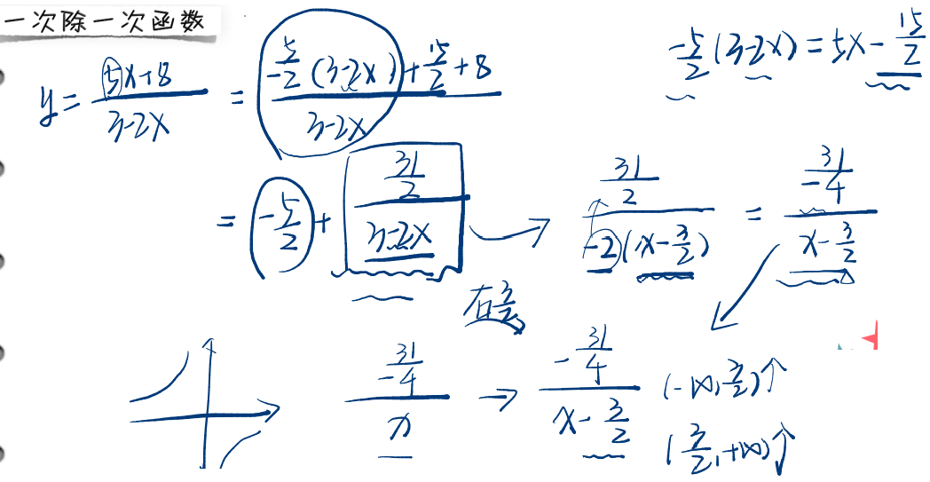
十

7 3-2x
★ 大

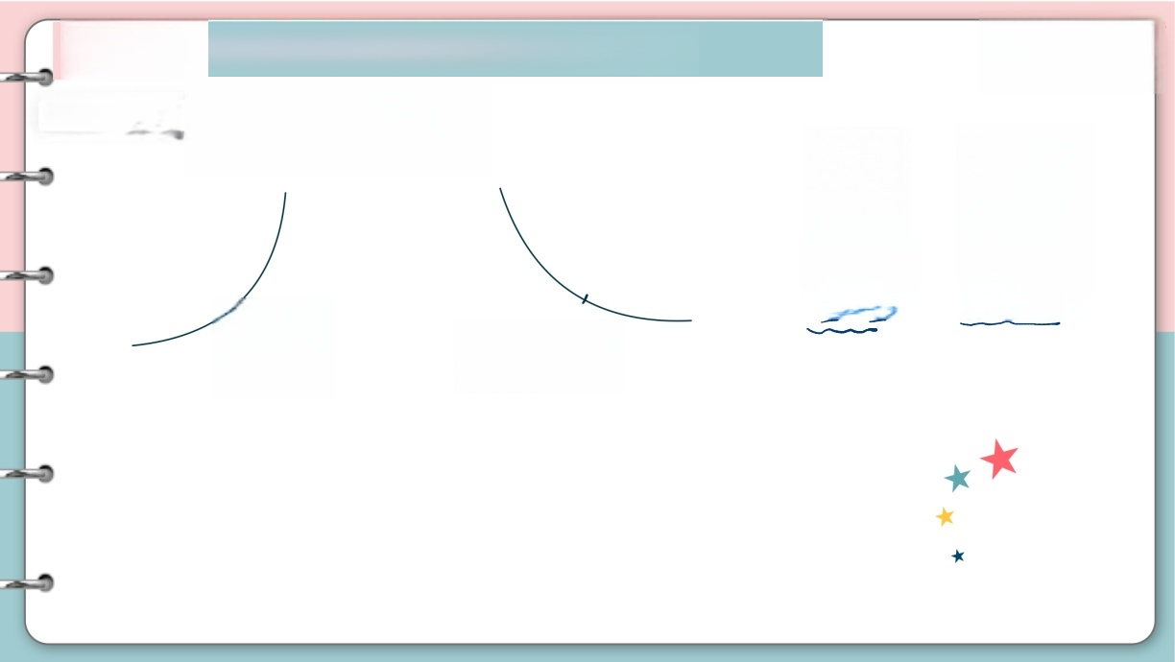
题型 一具体基本初等函数单调性

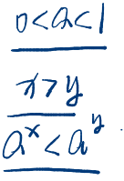
y=a^CA70 且a#1)
指数函数

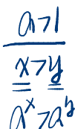
a×7a
a1 Ca


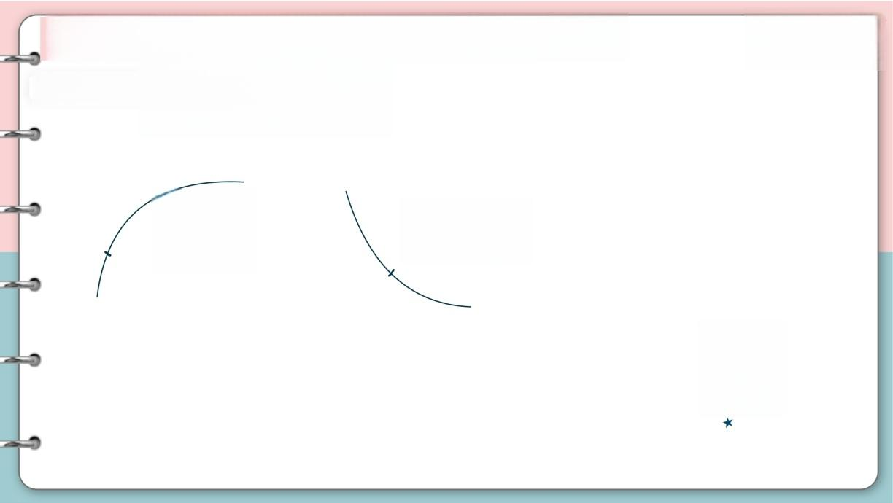
题型一具体基本初等函数单调性

y=gax(a2a)
对数函数

a71) aI

☆*

题型一具体基本初等函数单调性


幂函数

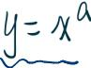
y=

aC[1↓ [ o + 刚

y=》
修大大的数学课
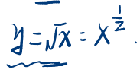
2
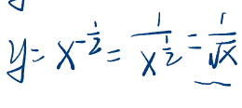
y=X2

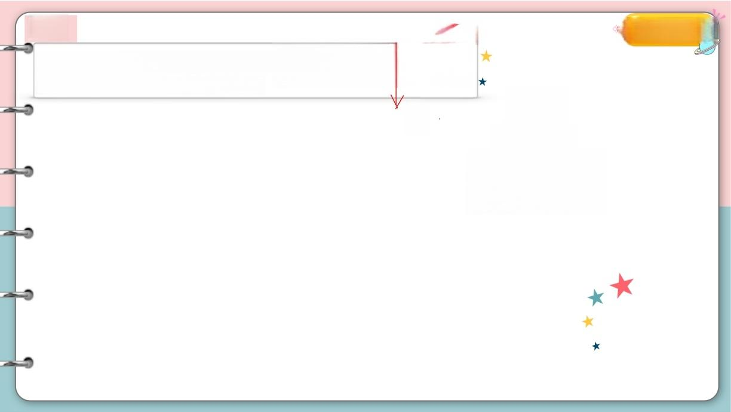
例1 星 修大大的数学课
设函数f(x) 满足：对任意的x₁,x₂ ∈R, 都有(x₁-x2)f(x)-f(x)]>0.
则f(-3) 与f (一 π)的大小关系是 .

个 73
一 π 一

Fπf3

例 2

 | 函数y= √-x²+2x+3  A.(-x,1)  c.[-1,1] |  | 的单调递减区间是(  B.(1,+∞) [1,3] | )
 | 函数y= √-x²+2x+3  A.(-x,1)  c.[-1,1] | — | 的单调递减区间是(  B.(1,+∞) [1,3] | )

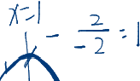
一 →-X÷2X73: [11) 3
(1'+k)

[1.3]

修大大的数学课

求单调区间时一
定注意定义域

+2X+30

X2x-3
又 2 x - 3 = [-13] 力
力‘’ ☆

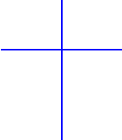
(X+))[×)=D 1



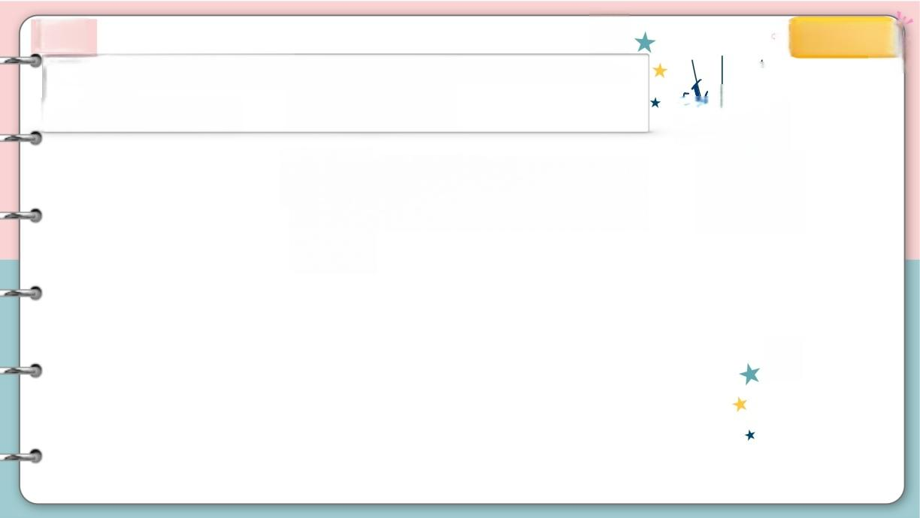
修大大的数学课
例3
-8 在区1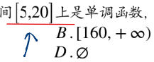则k的取值范围是( )
已知函数f(x)=4x²-kx
A.[-∞,40]
9.[-∞,40]U[160,+∞)
25
zo s
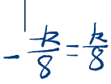
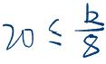
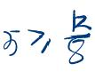k≤4D oYkzbD




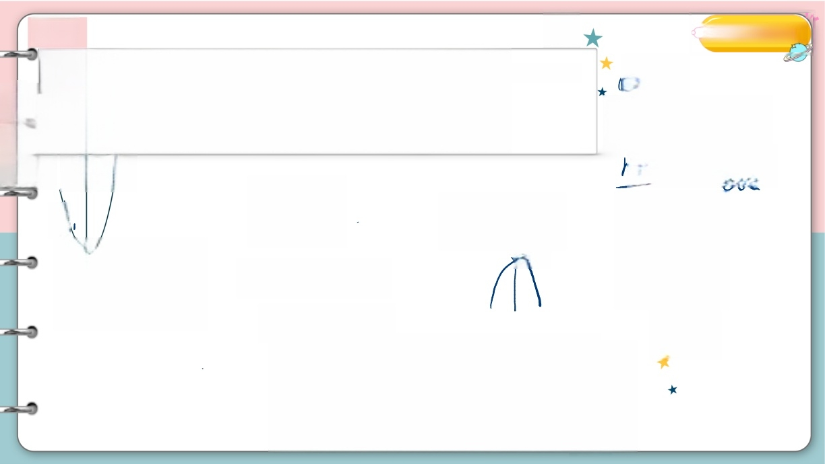
修大大的数学课
例4

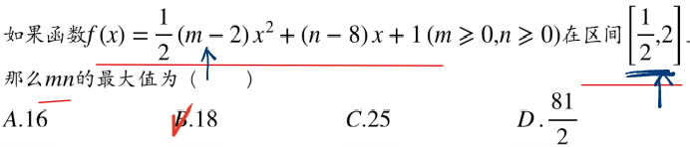
上单调递减，
m
1
个
(x=(n-81x+1

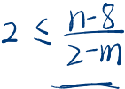
8<n<
m722
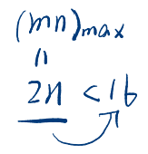

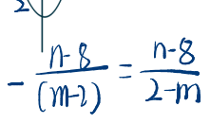
m22m
2
35
2(2-m)>Y-8
4-2mzn-8
★

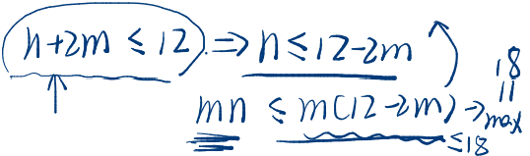
m≤2 2m 1W8

≤18



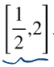

修大大的数学课
例4
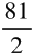
如果函 上单调递减， 那 么mn 的最大值为( )
A.16 C.25
B.18
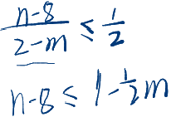
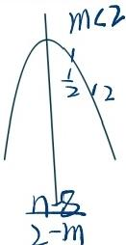
十

m=9
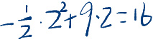
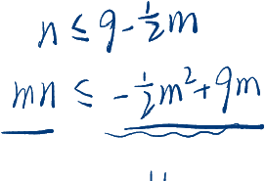

个

9m<

山 m n < 1 6

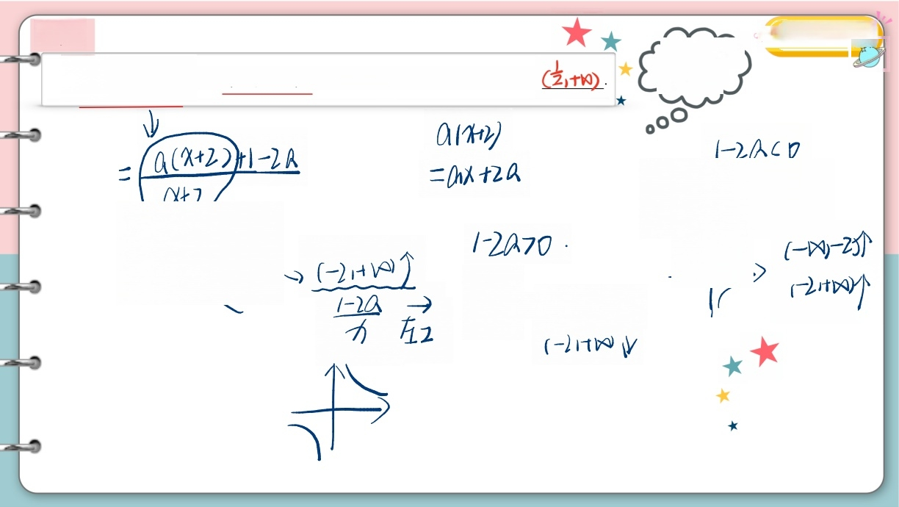
修大大的数学课
例 5
★
(之+O)
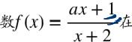
一次除一次
分离常数
函
区间( - 2,+∞)上是递增的，则实数a 的取值范围为
直
a1x12)
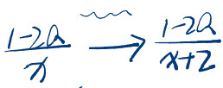
1 - 2 人 C D
x+2)1-2Q
二 h X + 2 Q
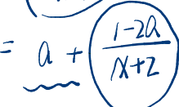
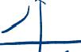
IX+2
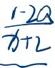
1-2A70
(-1x)-25

(-2t)
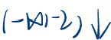
( - 2₁+ W 个
→
势 左
(-21tW↓
★
☆


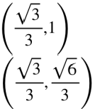
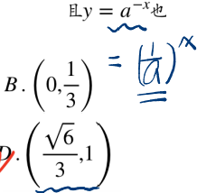


例6
修大大的数学课
若y=lo g(3a²-1 )K在(0,+∞)内为增函数，上 为增函数，
则a 的取值范围是(
vdetosell
指数对数单调性： 看底数大 |增小/减

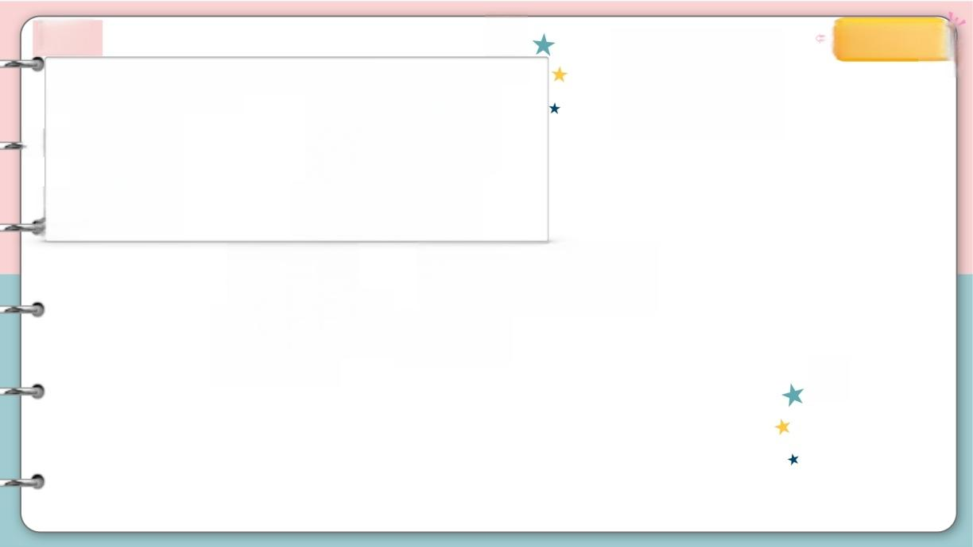
C D
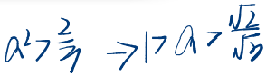

3 =121 →

OCAC1
10>

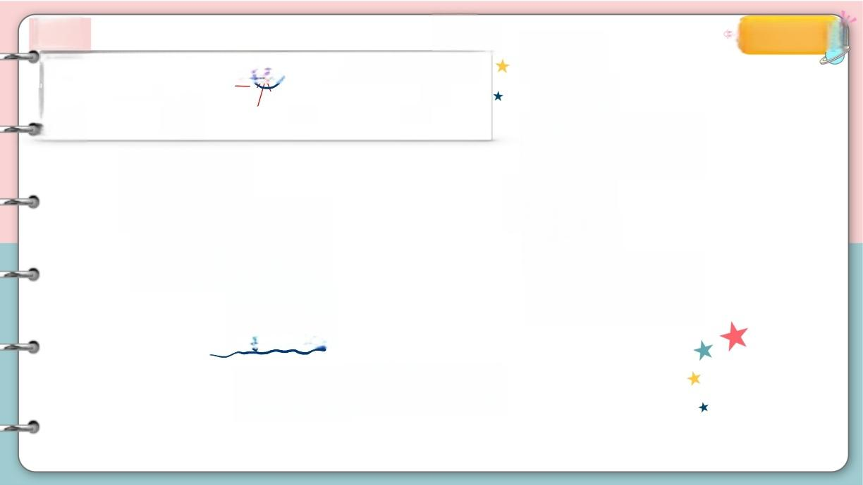
例7 ★ ★

函数f(x)= aˣ+loga(x+1)  1  2  则a 的值为( )  A B. | 在(0,1)上的最大值与最小值的和为a,  不  C.2 D.4

0)=1
l)=+922

9a2=十

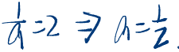
=2

修大大的数学课
①a X)
f10)+411)=a
②a
水
(f1)

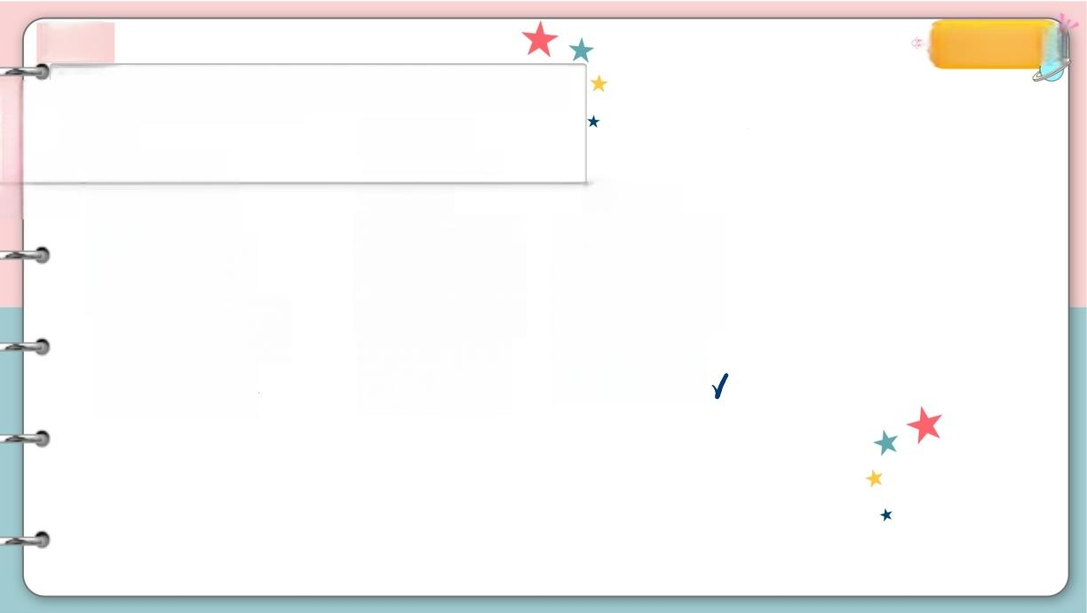
例8 修大大的数学课
幂函数f(x) =| (m²-m-1)k m²+2m-3 在(0,+ ∞)上为减函数， 则m 的值是( )
A.m=2 B.m=-1
C.m=2 或m=-1 D.-3≤m≤1

mm=1
m:-1
m

mm=
夕 =
马 = 同
(m-2)(m+1)=D

1
10+40
( D t W 个

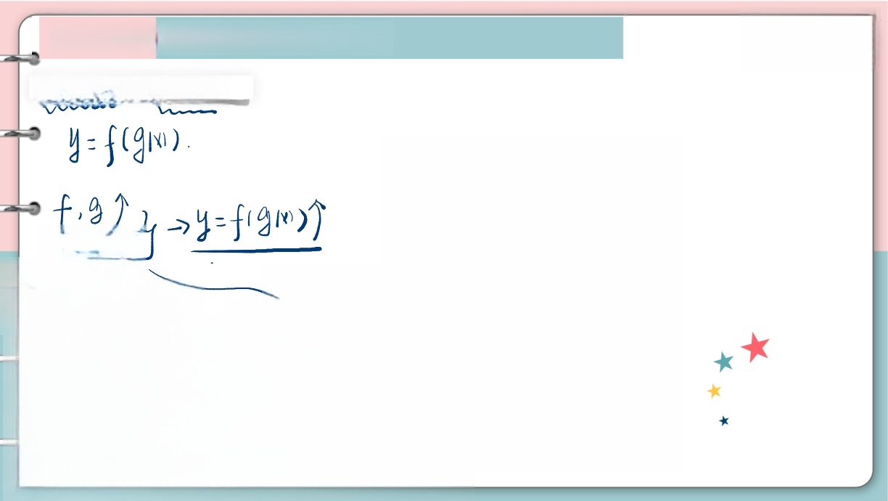
题型二复合函数单调性
同增异减+定义域

f ·9↓
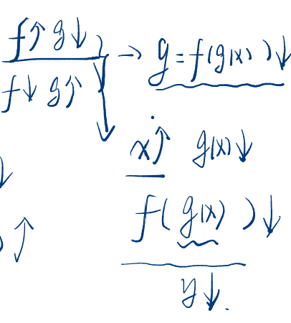
x ) g x 业
g 个
个
跳

小
厘
小

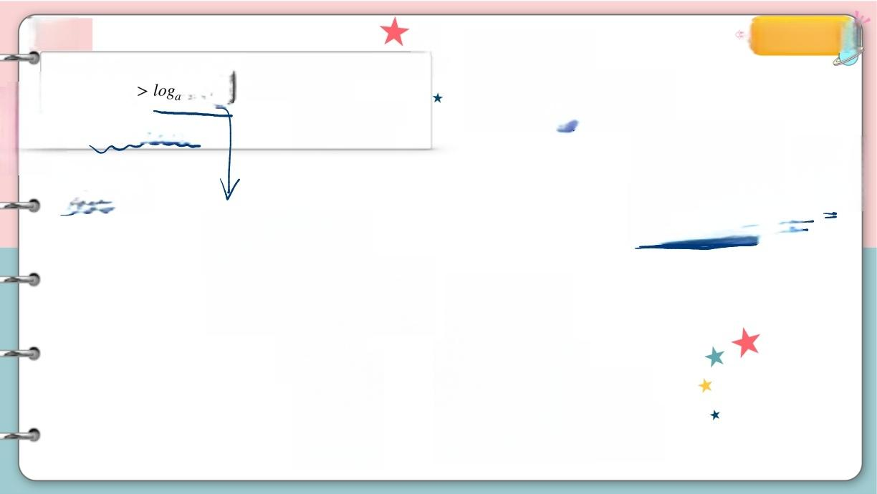
例9 ★
已知y =loga(2- ax) 在区间[0,1上是增函数，则不等式 ★
1 losa|x+1 x-3 的解集为( )
A.{x|x<1} B.{x|x<-1}
g .{x|x<1 且x≠-1} D.{x|x>1}

修大大的数学课

A70且人+1 .
2-AX=一A×+2 ↓
=

y=109at
D<A
七 = - a X ↓
+1<-31
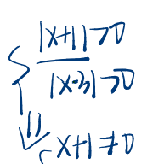
x²+2x+1<x²+9-6x x8
烈
州
x+1 ×3

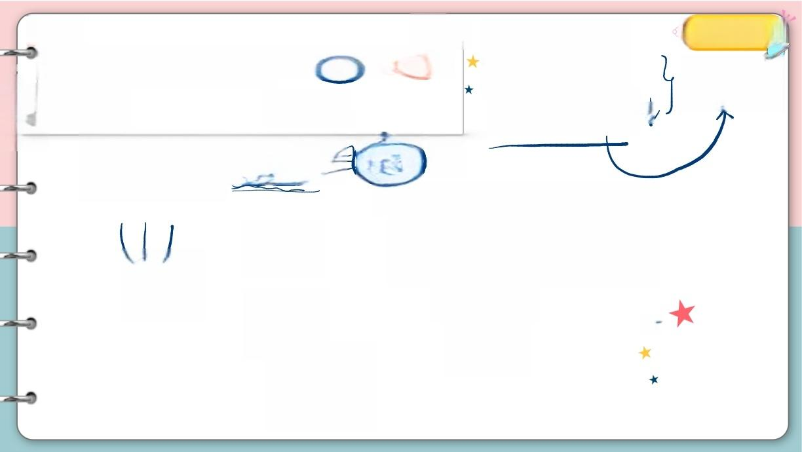
例10
★ ★ 一是递减函数，
修大大的数学课

一 . 1 )
若函数f(x)=log₃(x²+ax+a+5)
在区间(-∞,1)

1 则实数a的取值范围为( )
y=g
L=X²+ax+a+5
4.[-3,-2]
B.(-3,-2)
D.(-∞,-2)

一 ) ↓
X C.(-∞,-2)
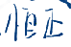 米
×+1+5
D
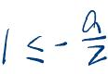
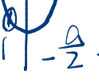
+ a 5 : 2 a +
午 a x +670

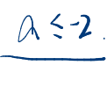
>
a53
—2

例11 ★
函 57.
的最大值是_

市 卖 了 。 热 个 ( )
# 动 . 8 ]
x

y = 七 1 、

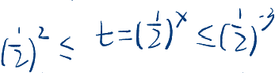
一 ≤ 8
y
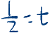

修大大的数学课
比 2

|
8

αL[12]+Yx))

X L L - 1 ] f i x ) 山

(”

少 ≤ X C )



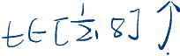

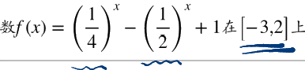
(3=V
3+(1)=fmi (2=

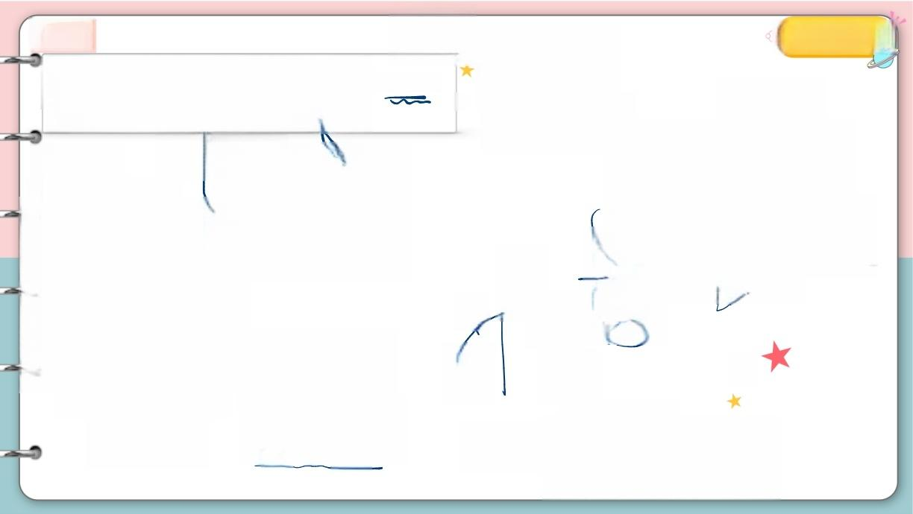
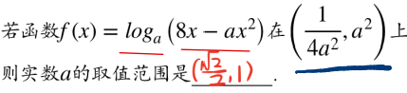
例12 修大大的数学课
★★
y=109at
为减函数，
★
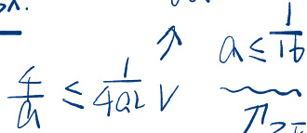
七 二 车 8 x
人 ≤

①

yat
E

2
七

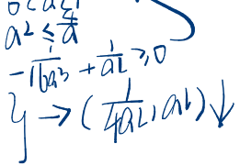
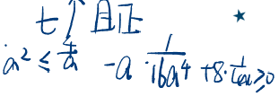
② 只
71
“矛盾
-Q⁵+8a²706 丢
依 7)
a2
★
4
&av
七 个 且 正
0
LaL1

山  二 + 8 X 个 | (4aL1a↓  ( - … ) 恒 正  .

题型三 修大大的数学课
分段函数单调性

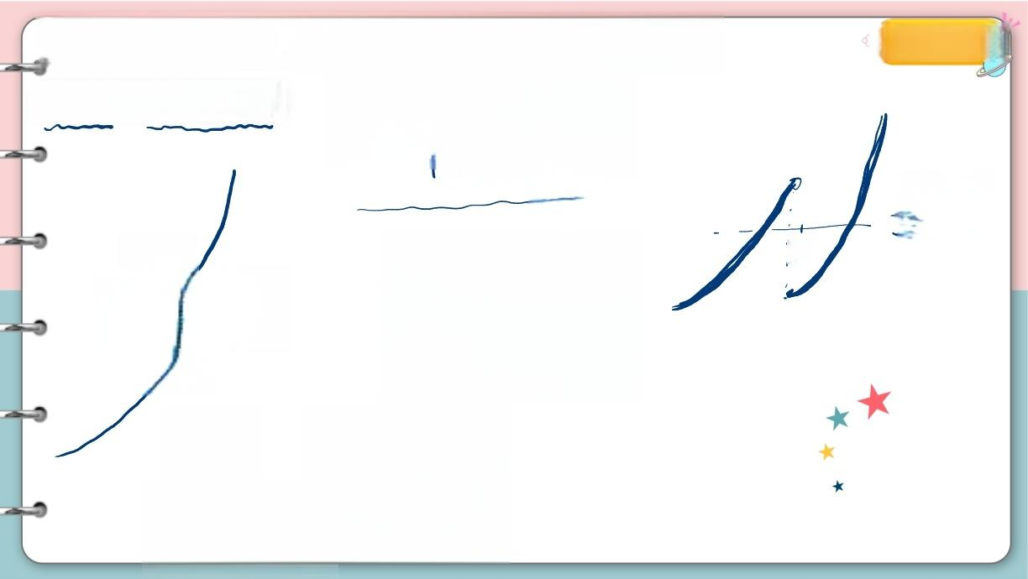
fx)=a f(x
每一段+拼接点趋势
X 么 fix
1个 X
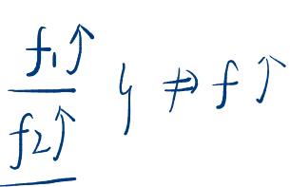 A
a a
个

5
f→f>
九
filu)≤fca)


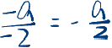
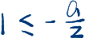

例 1 3
修大大的数学课
是R上的增函数，
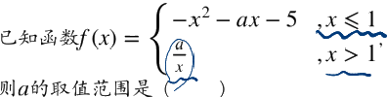
则a 的
A.(-3,0) B.[-3,-2]
C.(-∞,-2) D.(-∞,0)
a<0

da
← - 八 - 5 = b - 人

a≤a

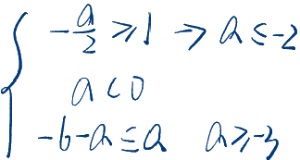
aCD

-6-a≤a a≥-3-3


例14
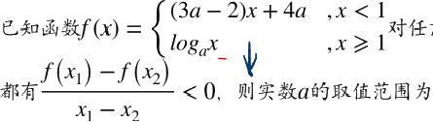
<
意不相等的实数x₁,X₂,
x≥1
3a-2< aC
火
[,)
100

322.aa=
“
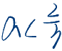

a2

 | 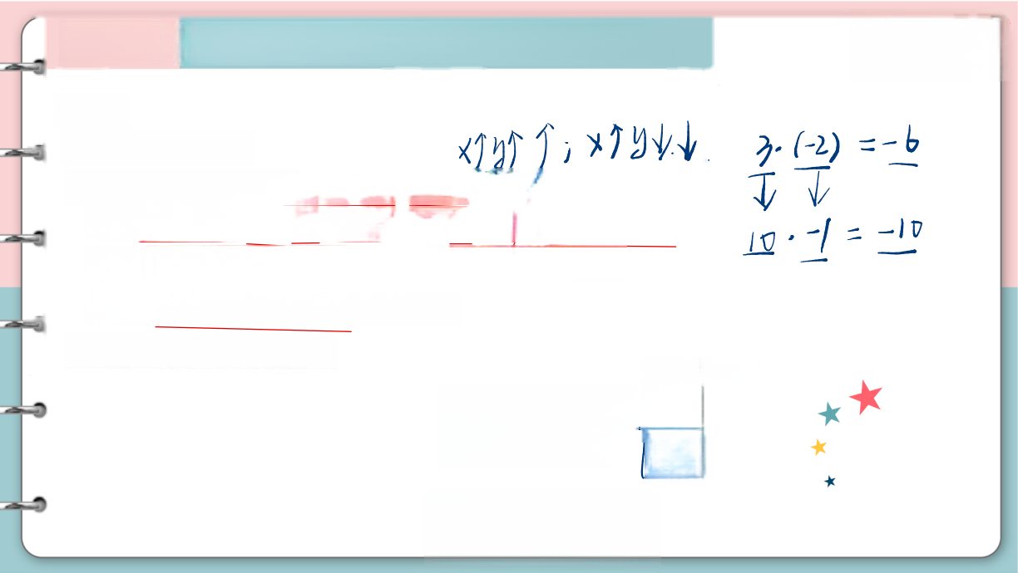  题型四其他之肉眼可判断函数单调性 |  | 修大大的数学课

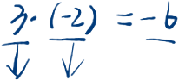
10.-1=0
其他：
◎三角函数：略 xy;x不G;
◎可肉眼判断：观察×变大时>的变化趋势
增+增=增，减+减=减，增一减=增，减一增=减 乘正常数单调性不变，乘负常数单调性相反
A:增×增不一定增，减亦同
◎不可肉眼判断：求导
f)afo o 火

f±a5f 一致


例15
修大大的数学课
判断下列函数单调性：
1)
力个
(((y)√)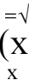²+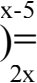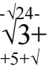x2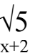-x
X-
√ x - 5 - √ 2 4 - 个
网
(4)y=√x²+2x+5-√x²+2x+2
x》
√24-5×↓
r
5×(8
一 2 ) 于 二 区 一 两
f:[5、8
正 一
☆

f 藏


例15
判断下列函数单调性：
(f)(f)(=x√=-5√-√3x -√5-x
(3)y=√x²+2x+5+√x²+2x+2
(4)y=√x²+2x+5-√x²+2x+2
个X-1
☰☰☰
于 个

(2)
x 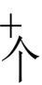5 ←
一
一 171 11
x午2x1

修大大的数学课

X2x+2
-1)小 ( - 个

例15
判断下列函数单调性：
(1)f(x)=√x-5-√24-3x
(2)f(x)=√3+x-√5-x
(3)y=√x²+2x+5+√x²+2x+2

(4)y=√x²+2x+5-√x²+2x+2

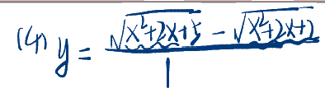
3
JX2x+5+Jx+212


水 - y个 7-1y>


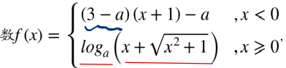

例16
修大大的数学课

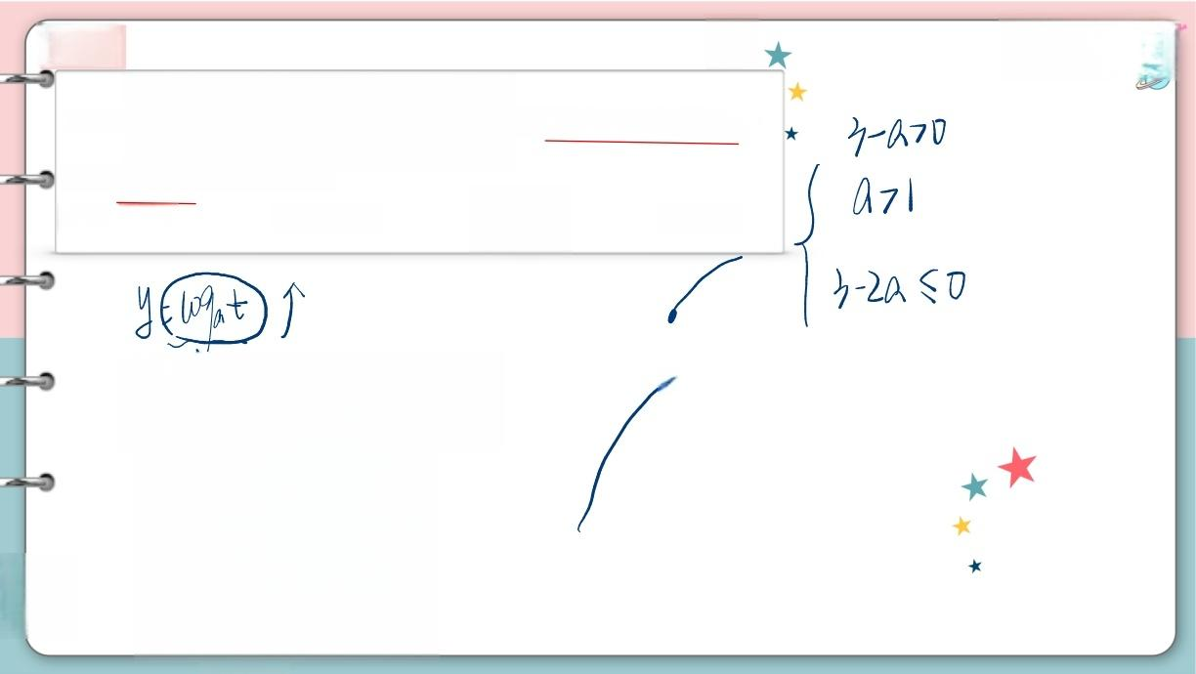
已知函 是(-∞,+∞)上的增函数，

则常数a 的取值范围是( )
A.(1,+∞) B.(-∞,3) 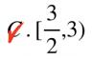 D.(1,3)

刀
七 二 网 、 [ O t )

+
—x

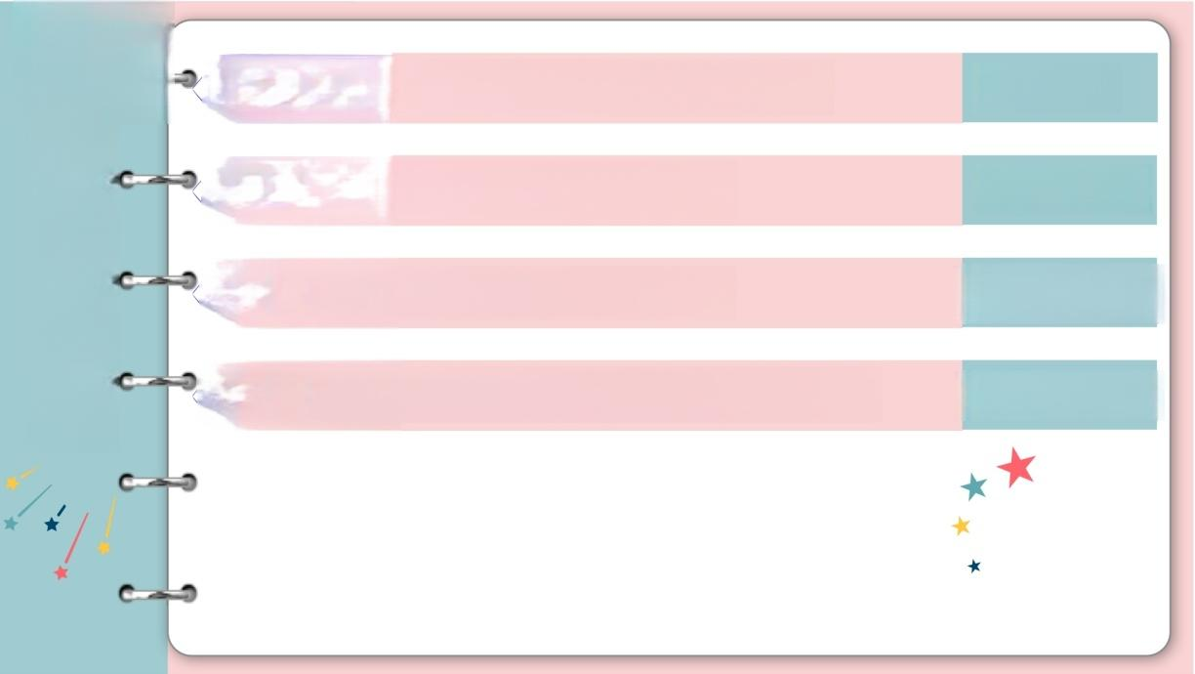
☆ 题型一 基本初等函数单调性
本 节 回 顾
例 1 - 8

例 9 - 1 2

例 1 3 - 1 4

例 1 5 - 1 6

☆ 题型二 复合函数单调性

☆ 题型三 分段函数单调性

☆题型四 其他之可肉眼判断函数



